铁路.电力.化工专用 >> TD-10干粉型道钉锚固剂
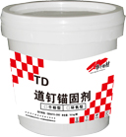 | 产品编号： | TD210
 | 产品名称： | TD-10干粉型道钉锚固剂
 | 规 格： | 10kg/桶 25kg/袋
 | 产品价格： | 6500元/吨
 | 产品类别： | 铁路.电力.化工专用

产 品 说 明
产品编号：TD210
产品简介
本品为无机混合料，具有快硬、高强、微膨胀、冷操作施工和对环境无污染等特点。省去了硫磺锚固道钉时需要熬制加热工序，避免混凝土轨枕、桥枕因局部受热可能产生裂缝和降低道钉使用寿命。允许在-10℃以上气温环境下施工，经200万次疲劳试验效果良好。
产品用途
1、适用于铁路混凝土轨枕、桥枕的道钉锚固，装配式桥梁胶结接头、机械设备地脚螺栓的锚固。
2、适用于铁路、隧道、引水隧道、煤矿、桥墩加固、房屋抗震、冶金矿山等地下工程用锚杆进行支护围岩的快速施工，以及混凝土结构加固工程中牵钉的锚固，并可满足钢筋焊接要求。
性能指标
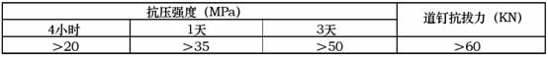
执行标准 TB/T2093-2002
施工工艺
一、道上个别更换螺旋道钉施工作业说明：
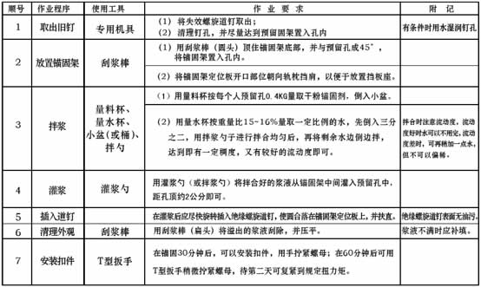
注：每根道钉用量约为0.4公斤。
二、整根轨枕道钉锚固施工作业说明：
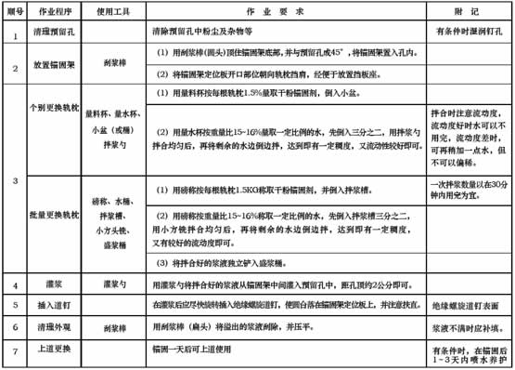
注：每根道钉用量约为0.4公斤。
注意事项
1、一次拌浆数量以在30min内用完为宜，搅拌时间为2~5min。施工作业中必须掌握好流动度和稠稀度，当在灌注过程中流动度降低时，可少加一点水拌合后继续使用。当浆液偏稀时可适当加一点干料拌合后再用。
2、冬季施工（最低气温在-10℃以上），可用40~50℃热水拌合锚固剂，必要时应覆盖塑料薄膜或其它保温材料防冻。
包装储存
1、标准包装规格为：10±0.5公斤/桶、25kg±0.5公斤/袋，无毒、无味、不燃、不爆，可按一般货物运输。
2、本品宜储存在干燥、阴凉处，储存期为6个月。

